Факультет информационных технологий
Кафедра программной инженерии

Лабораторная работа 6
По дисциплине «Разработка и анализ требований к ПО»
На тему «Управление требованиями»

Выполнила:
Студент 2 курса 6 группы
Качинскас В. В.
Старший преподаватель: И. Г. Сухорукова

Минск, 2025

Задание № 1
Тест-кейсы

ID Тест-кейса | Связанный ID требования | Описание
TC-01 | FR-01 | Проверить возможность выбора и покупки копировальной техники через сайт
TC-02 | FR-01 | Проверить корректность оформления заказа и получения подтверждения
TC-03 | FR-02 | Проверить возможность онлайн-записи на ремонт копировальной техники
TC-04 | FR-03 | Проверить отображение доступных запчастей и аксессуаров
TC-05 | FR-03 | Проверить фильтрацию запчастей по бренду и цене
TC-06 | FR-04 | Проверить автоматическое уведомление о статусе ремонта
TC-07 | FR-05 | Проверить сортировку товаров по цене, рейтингу и бренду
TC-08 | FR-05 | Проверить работу фильтров «Горящие предложения» и «Со скидкой»

Матрица трассировки

ID Требования | Описание требования | Связанные бизнес-требования | Архитектура/Дизайн | Код / Модуль | Тест-кейсы | Статус
FR-01 | Возможность выбора и покупки копировальной техники через сайт | BR-01 | E-Commerce Platform | ProductCatalog.cs | TC-01, TC-02 | Выполнено
FR-02 | Онлайн-запись на ремонт копировальной техники | BR-02 | Booking System | RepairBooking.cs | TC-03 | В процессе
FR-03 | Отображение доступных запчастей и аксессуаров | BR-03 | Inventory Management | PartsCatalog.cs | TC-04, TC-05 | Выполнено
FR-04 | Автоматическое уведомление о статусе ремонта | BR-04 | Notification Service | RepairStatus.cs | TC-06 | Не начато
FR-05 | Фильтрация товаров по бренду, цене и характеристикам | BR-05 | Filtering System | FilterEngine.cs | TC-07, TC-08 | В процессе

Задание № 2

Объект проекта | Действие по изменению
Функциональное требование FR-05 | Обновить описание требования: добавить возможность сортировки по количеству отзывов о копировальной технике
Тест-кейсы TC-07, TC-08 | Добавить новые тест-кейсы для проверки сортировки по количеству отзывов
UI/UX дизайн (страница каталога) | Обновить интерфейс: добавить кнопку выбора сортировки по количеству отзывов
Код/Модуль (Sorting.py) | Реализовать новый параметр сортировки и интегрировать его в систему продаж и ремонта
Архитектура/Дизайн | Проверить влияние на логику рекомендаций, чтобы учитывать новый параметр

Вывод: Внесенные изменения направлены на улучшение функциональности системы продаж и ремонта копировальной техники, а также на повышение удобства для пользователей.

Задание № 3

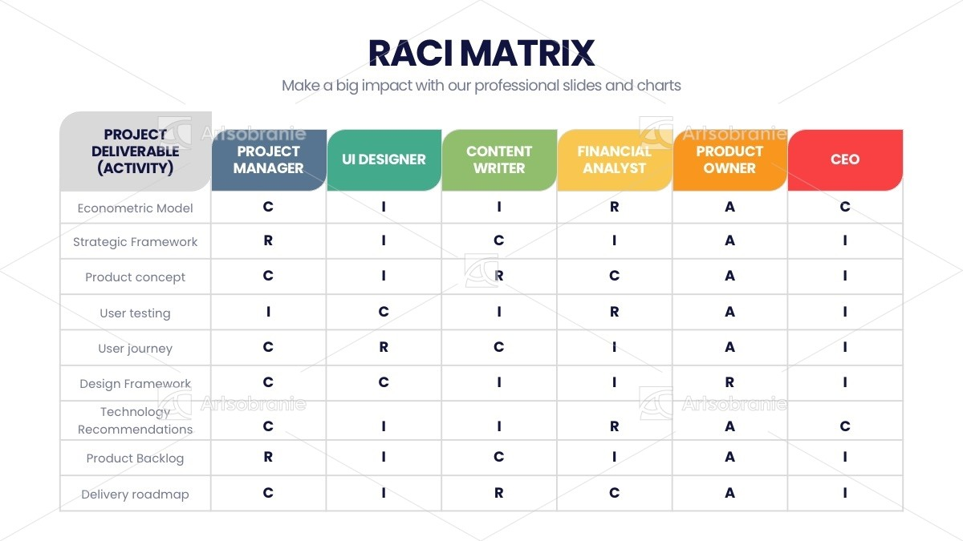

Проверка матрицы по горизонтали:

- Нет задач без R
- Слишком много R
- Больше, чем одна А
- Слишком много I
- Есть избыточные С

Проверка матрицы по вертикали:

- Слишком много R
- Больше, чем одна А
- Нет пустых мест
- Много I
- Слишком много С

